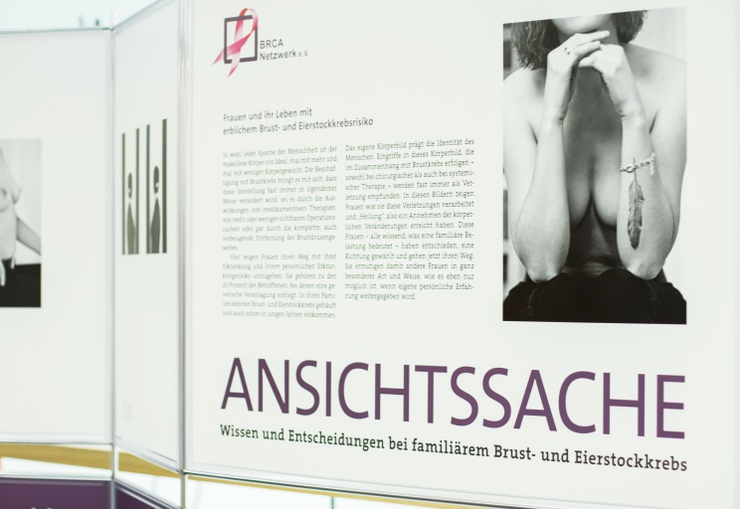

Buchungsanfrage

Ausstellung
ANSICHTSSACHE
In dem 2016 veröffentlichten Bildband „ANSICHTSSACHE. Wissen und Entscheidungen bei fam. Brust- und Eierstockkrebs“ wird Ratsuchenden das wertvolle Erfahrungswissen selbst Betroffener ergänzt durch Expertenwissen kompakt angeboten, 17 Frauen wurden hierfür portraitiert. Es sind neben den im Bildband abgebildeten Fotografien viele wertvolle Aufnahmen entstanden, die nun Inhalt einer Ausstellung geworden sind.
Die Ausstellung ist als Wanderausstellung konzipiert und kann in unserer Bundesgeschäftsstelle gebucht werden.
Auskunft und Buchung unter
Tel.: 0228 / 33889-100
Mail: info@brca-netzwerk.de
Fax: 0228 / 33889-100

Name, Vorname: | …………………………………………………………..……….……………...
Straße: | ……………………………………………………………….……..…………...
PLZ, Ort: | ……………………………………………………………….…………..……...
Praxis / Klinik: | ……………………………………………………………….………..………...
E-Mail-Adresse: | ……………………………………………………………….…………..……...

gefördert durch die Stiftung

